淡江時報 第 715 期
臉 譜
瀛苑副刊
◎圖、文／黃士航

這個敬禮，是對自己的一個信賴。

恭喜你們，即將畢業了，盡量展現笑顏吧！讓影像記錄下大學的最後時光，留下美好回憶。
2011/06/28

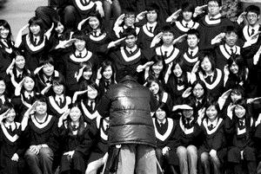
恭喜你們，即將畢業了，盡量展現笑顏吧！讓影像記錄下大學的最後時光，留下美好回憶。圖、文／黃士航

